Presseinformation

Campus FreeCity: Mobilität 4.0 im Reallabor

Ab 2023 werden auf Basis der EDAG CityBots Mobilitäts- und Transportdienstleistungen im Deutsche Bank Park verprobt

Fulda, 08.09.2022 Die EDAG Group erforscht seit Anfang des Jahres ein komplettes Ökosystem für Mobilitäts-, Transport- und Serviceaufgaben einer Smart City. Das Reallabor befindet sich auf dem Gelände des Deutsche Bank Park. Unter dem Projektnamen „Campus FreeCity“ wird untersucht, wie der Verkehr der Zukunft durch neue Technologiefelder wie Künstliche Intelligenz, Internet der Dinge oder autonomes Fahren nachhaltig beeinflusst wird. Teilnehmer sind insgesamt acht Partner aus Wissenschaft und Wirtschaft. Das Bundesministerium für Digitales und Verkehr fördert das Projekt mit 10,9 Millionen Euro.
Die nächste Generation der Mobilität
Während der 2,5-jährigen Laufzeit arbeiten die fachübergreifenden Teams an einem umfassenden Ökosystem zur effizienten, nachhaltigen und nutzerfreundlichen Umsetzung einer Auswahl urbaner Mobilitäts- und Transportaufgaben sowie kommunaler Serviceleistungen. Zentral hierfür sind hochautomatiserte Roboterfahrzeuge (EDAG CityBots), die aufgrund ihres modularen Aufbaus für unterschiedlichste Aufgaben eingesetzt werden können. Damit die vernetzte Flotte die anfallenden Transport- und Inspektionsaufgaben priorisiert abarbeiten kann, unterstützt die EDAG Group zusätzlich bei der Entwicklung einer Mobilitätsplattform für ein effizientes Flotten- und Aufgabenmanagement. Erprobt wird das System erstmalig im Digitalzentrum „Arena of IoT“ im Deutsche Bank Park in Frankfurt am Main im Laufe der 2. Jahreshälfte 2023, die Phase des Laborbetriebs erstreckt sich bis vor dem Start der EM 2024. Kommunen bekommen durch das Projekt wertvolle Einblicke, wie zukünftig urbane Mobilität in einer Smart City funktionieren kann.
Variantenvielfalt durch Modularität
Erste Tests der autonomen Roboterflotte beginnen im und um das Stadiongelände bereits ein Jahr zuvor. Die EDAG CityBots werden hierfür je nach Einsatzzweck mit unterschiedlichen Modulen versehen. Ein zentrales Szenario ist der Transport von Gütern. Hier sind die Anwendungsmöglichkeiten besonders vielfältig: Von der Beförderung von Getränken sowie
Lebensmitteln über Abfälle unterschiedlichster Art. Auf dem 42 Hektar großen Areal des Deutsche Bank Park, in dem auch Europa-League-Sieger Eintracht Frankfurt Vereinsgeschichte mit seinen jüngsten Erfolgen zelebriert, können im Rahmen der Forschung die EDAG CityBots einen wesentlichen Beitrag zur Automatisierung sowie Smartifizierung des Stadions leisten. Dafür sorgt die eigens entwickelte Mobilitätsplattform. Die Fahrzeuge kommunizieren mit ihrem Umfeld, sei es mit stationären Infrastruktursensoren zur Bewässerung von Spielfeldern und Grünanlagen oder zur Abwicklung eines Auftrags- und Abrechnungssystems. Das integrierte Leitsystem verbindet alle wesentlichen Schnittstellen miteinander und schafft dadurch neue Anwendungs- sowie Geschäftsmodelle.
Der zweite zentrale Anwendungsfall ist die Beförderung von Personen auf dem Stadiongelände, insbesondere von mobilitätseingeschränkten Besuchern. „Das Stadion eignet sich ideal, um Roboterfahrzeuge in einem praxisnahen Umfeld zu verproben, da wir im Deutsche Bank Park vielfältige Anwendungsfälle in den Bereichen Mobilität und Transport sehen“. so Dr. Oliver Bäcker, Leiter Digitalzentrum „Arena of IoT“ der EintrachtTech GmbH. „Wir verfolgen dabei das Ziel, die gewonnenen Erkenntnisse aus dem Smart Stadium in den Kontext einer Smart City zu transferieren.“
Damit die verschiedenen Aufgaben mit unterschiedlichen Zug- und Nutzmodulen des EDAG CityBots erfüllt werden können, arbeitet das Unternehmen an einer spezifischen Distributions- und Kommunikationsarchitektur. Der innovative Avatar ist der zentrale Kommunikationspunkt für die Interaktion. Die EDAG Group konzipiert, implementiert und validiert dazu die grundlegende zentrale Interaktions- und Ablauflogik rund um Sprache, Gestik und Symbolik in enger Zusammenarbeit mit der Universität Darmstadt und der Hochschule Fulda. Weiterhin wird ein Closed-Loop-Engineering-Prozess für den EDAG CityBot erforscht. Das Ziel ist es, die Hardware des CityBots auf Basis von Live-Daten kontinuierlich und automatisiert zu optimieren. Damit soll der Roboter maximale Effizienz im Betrieb und Systemagilität bei sich ändernden Randbedingungen erreichen.
„Mit den EDAG CityBots in einer realen Umgebung werden wir nachweisen, dass Roboterfahrzeuge gezielt eingesetzt und auf die Interaktion mit den Menschen abgestimmt, einen gesellschaftlich relevanten und nachhaltigen Nutzen leisten. Wir freuen uns sowohl auf die Weiterentwicklung unserer Flotte als auch auf das passende Ökosystem im Rahmen des Projekts „Campus FreeCity”. Mit starken Partnern an unserer Seite möchten wir die Zukunft der Mobilität maßgeblich mitgestalten“, so Gerhard Körbel, Gesamtprojektleiter Campus FreeCity der EDAG Group.
Erst vor kurzem haben die EDAG Group und EintrachtTech, die eigenständige Digitaltochter des diesjährigen Europa-League-Siegers Eintracht Frankfurt, bekannt gegeben, auch über das Forschungsprojekt „Campus FreeCity“ im Rahmen einer Partnerschaft gemeinsam an Digitalisierungsthemen in der Frankfurter „Arena of IoT“ zu arbeiten. Der erste Meilenstein, der Abschluss der Anforderungsanalysen zur Entwicklung eines Real-Labors, ist vom Projektteam bereits abgeschlossen. Am 13.09 steht ein weiterer großer Schritt im Rahmen des Campus FreeCity – Projekts an: Testfahrten auf dem Gelände des Deutsche Bank Parks.
Über das Konsortium
Das Konsortium besteht aus der EDAG Engineering GmbH, EintrachtTech GmbH, T-Systems International GmbH, COMPREDICT GmbH, DEKRA Automobil GmbH, Hochschule Fulda sowie der Technischen Universität Darmstadt. Die Gesamtkoordination hat die House of Logistics and Mobility (HOLM) GmbH inne. Das Projekt Campus FreeCity wird im Rahmen der Innovationsoffensive KI mit insgesamt 10,9 Millionen Euro vom Bundesministerium für Digitales und Verkehr (BMDV) gefördert.
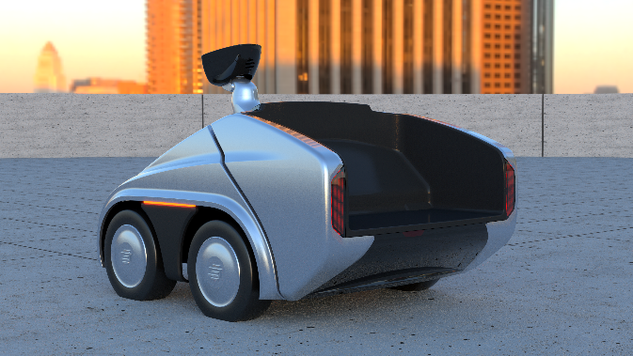
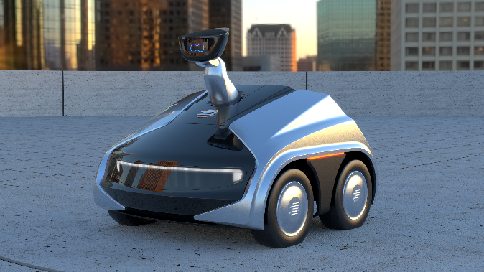
Basisvariante EDAG CityBot EDAG CityBot für Gütertransport

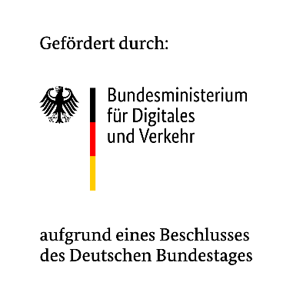
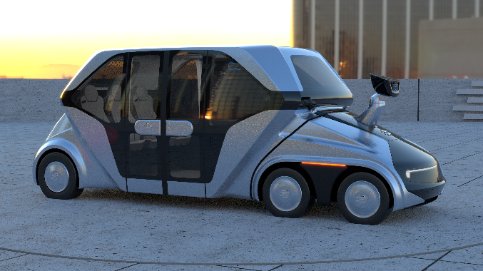
EDAG CityBot für Personentransport

Über EDAG
EDAG ist der weltweit größte unabhängige Entwicklungsdienstleister der globalen Mobilitätsindustrie.
Wir verstehen Mobilität als ganzheitliches Eco-System und bieten unseren Kundinnen und Kunden technologische Lösungen für eine nachhaltigere, emissionsfreie und intelligent vernetzte Mobilität.
Mit einem globalen Netzwerk von rund 60 Standorten, bietet EDAG Dienstleistungen in den Segmenten Vehicle Engineering (Fahrzeugentwicklung), Electrics/Electronics (Elektrik/Elektronik) und Production Solutions (Produktionslösungen).
Mit unserer fachübergreifenden Expertise in den Bereichen Software und Digitalisierung verfügen wir über die entscheidenden Kompetenzen, um den dynamischen Transformationsprozess der Mobilitätsbranche aktiv mitzugestalten. Digitale Features, autonomes Fahren, Künstliche Intelligenz, alternative Antriebe, neue Mobilitätskonzepte und die Vision einer vernetzten Smart City sind zum festen Bestandteil unseres Portfolios geworden. Eingebettet in den EDAG eigenen 360 Grad Ansatz für die Entwicklung von Gesamtfahrzeugen und Produktionsanlagen, sind wir ein kompetenter Partner für nachhaltige Mobilitätsprojekte. Es liegt in der DNA des Unternehmens die Zukunft der Mobilität aktiv mitzugestalten und neue Technologien sowie Konzepte in die Serie zu überführen. Heute gehört EDAG zu den TOP 20 IT-Dienstleistern in der deutschen Mobilitätsbranche.
Zu unseren Kundinnen und Kunden zählen weltweit führende internationale OEMs, Tier1-Supplier und Start-up Unternehmen aus der automotive und non-automotive Industrie, die wir mit unseren rund 8.000 Expertinnen und Experten des 360 Grad Engineering global bedienen.
Das Unternehmen erwirtschaftete im Geschäftsjahr 2021 einen Umsatz von 687 Millionen Euro. Zum 31. Dezember 2021 beschäftigte EDAG weltweit 7.880 Mitarbeiter (einschließlich Auszubildenden).
Über EintrachtTech
Mit der Gründung der EintrachtTech GmbH schuf Eintracht Frankfurt Mitte 2019 eine eigene Digitaltochter, die alle strategischen digitalen Projekte der Eintracht verantwortet. Neben dem Aufbau einer digitalen regionalen B2C Plattform, zeichnet sich die EintrachtTech GmbH für die Digitalisierung des Deutsche Bank Parks sowie den Aufbau des Digitalzentrums „Arena of IoT“ verantwortlich.
In diesem Digitalzentrum werden gemeinsam mit Partnern aus Industrie und Forschung digitale Industriemodelle aus den Bereichen Smart Building, Facility Management, Energiemanagement, Logistik und Mobility für die Anwendung im Markt entwickelt. Das Stadion ist dabei der ideale Ort, um zukunftsfähige digitale Industriemodelle für die Anwendung im Markt zu erproben. An keinem anderen Ort in Hessen kommen in regelmäßiger Häufung so viele Menschen auf einer begrenzten Fläche zu einem bestimmten Zeitpunkt bei Spielen der Eintracht oder bei Konzerten zusammen wie im Deutsche Bank Park.

Sie haben noch Rückfragen oder benötigen weitere Informationen?
Ich freue mich auf Ihre Kontaktaufnahme:
Felix Schuster Hauptsitz
Head of Marketing & Communications EDAG Engineering GmbH
Mobil: +49 173 7345473 Kreuzberger Ring 40
E-Mail: felix.schuster@edag.com 65205 Wiesbaden
www.edag.com

